Course Element Subtype : Section heading
En général, les titres de section sont utilisés dans les formats de cours qui permettent de scinder le cours en plusieurs pages. Voir format de cours page.
Si ces formats ne sont pas installés, et que vous utilisez un format de cours plus standard, on peut arriver à ce résultat en organisant le contenu d'une séquence dans une section, chaque section étant divisée en plusieurs séquences puis unités.
L'en-tête de section est donc utilisée pour signaler un chapitre. Cet élément de cours peut aller de pair avec le titre de séquence afin de constituer un ensemble de chapitres et sous chapitres.
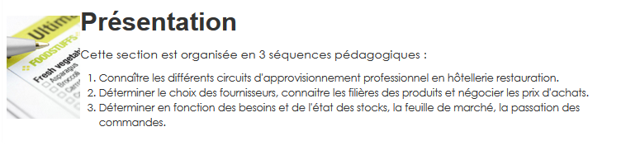
Return to the user guide index
Return to the component index - Return to the common plugin index - Back to home

